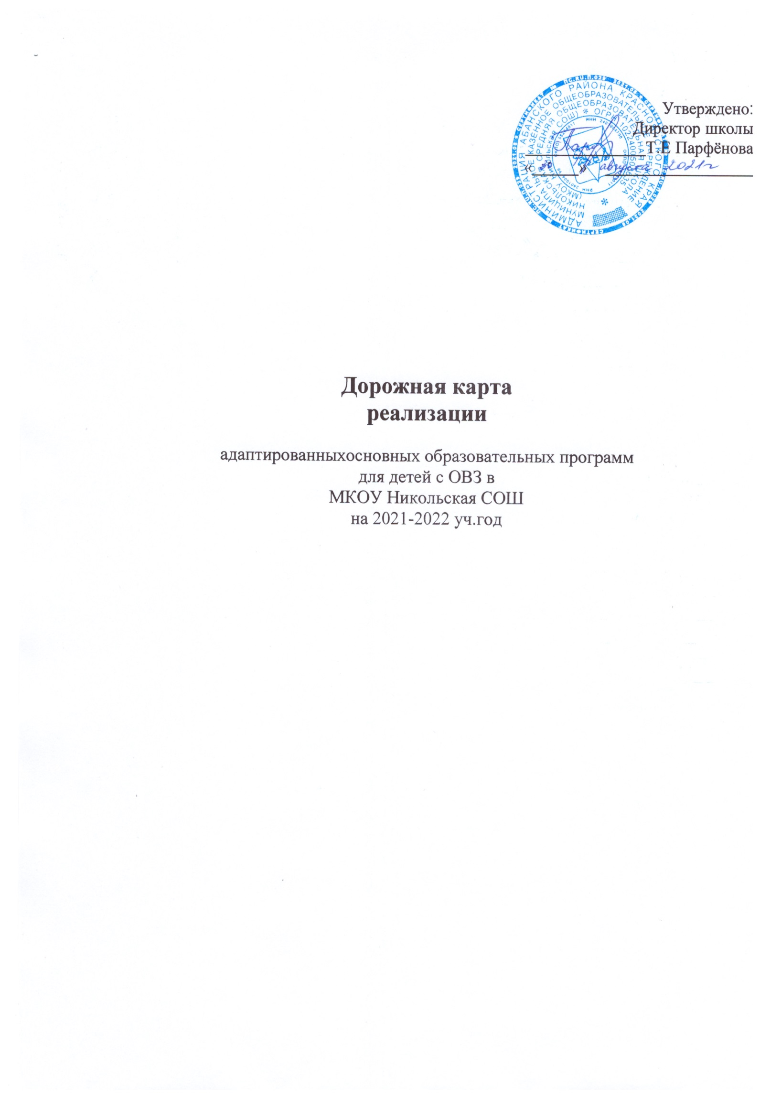

Раздел 1. Общая циклограмма реализации Дорожной карты.

ШАГ 1
Формирование рабочей группы по оценке образовательной среды, обеспечивающей реализацию ФГОС для учащихся с ОВЗ

ШАГ 2
Определение группы локальных изменений и дополнений в образовательную систему школы в связи с введением АООП на уровне НОО и ООО

ШАГ 3
Разработка и экспертиза единичных проектов изменений в сводную программу системных изменений и дополнений в образовательную систему школы

ШАГ 4
Контроль за ходом реализации запланированных изменений в образовательной системе школы (ВсОКО)

2

Раздел 2. Реализация основных шагов Дорожной карты.

Реализация шага №1 дорожной карты введения АООП для учащихся с ОВЗ:
Шаг №1
Позволяет определить состав и направления работы рабочей группы

№ п/п | Мероприятия | Сроки
1 | Организация изучения ФГОС ОВЗ педагогическим коллективом школы с опорой на внутренние информационно-методические ресурсы. | 2021-2022 уч.г.
2 | Мониторинг уровня готовности основной школы к введению ФГОС ОВЗ. | май 2021
3 | Формирование банка нормативно-правовых документов федерального, регионального, муниципального уровней, регламентирующих введение и реализацию ФГОС ОВЗ. | сентябрь-декабрь 2021
4 | Определение направлений работы членов группы:  Разработка критериев соответствия условий, созданных в гимназии, требованиям для реализации АООП Оценка уровня профессиональной квалификации педагогов  Оценка образовательной среды  Оценка информационно-методического обеспечения | 2021-2022
5 | Прохождение профессиональной переподготовки, курсов повышения квалификации администрации школы, учителей-предметников, классных руководителей по внедрению ФГОС ОВЗ с опорой на внешние  информационно-методические ресурсы. | 2021-2022
6 | Корректировка адаптированной образовательной программы начального общего образования | по факту обращения

Реализация шага №2 дорожной карты введения ФГОС ОВЗ:
Определение списка единичных проектов, необходимых для реализации АООП

- Формирование критериальной базы для оценки условий реализации АООП
- Оценка уровня готовности педагогов к реализации АООП для детей с ОВЗ, уровня квалификации, соответствующей требованиям ФГОС
- Проведение оценки материально-технического обеспечения реализации АООП, оценки доступности образовательной среды
- Мониторинг информационно-методического обеспечения

Таблица по итогам проблемно-ориентированного анализа

№ п/п | Показатели | Имеются и соответствуют требованиям ФГОС ОВЗ | Имеются, но требуют корректировки в соответствии  с ФГОС ОВЗ | Отсутствуют и требуют разработки и  введения
1 | Образовательные цели школы | *
2 | Структура образовательной деятельности (Учебный план) |  | *
3 | Содержание адаптированных программ |  | *
4 | Технологии обучения и воспитания |  | *
5 | Условия образовательной деятельности | *
6 | Организационные механизмы контроля образовательной  деятельности и оценки его результатов |  | *
7 | Оснащённость школы в соответствии с требованиями к  минимальной оснащенности учебной деятельности и оборудованию учебных помещений по ФГОС ОВЗ | *
8 | Современная модель взаимодействия учреждений общего и дополнительного образования детей, культуры, спорта и т.п.,  обеспечивающих организацию внеурочной деятельности |  | *
9 | Наличие сайта школы с целью обеспечения широкого,  постоянного и устойчивого доступа участников образовательной деятельности к информации |  | *

- Способы устранения выявленных на этапе анализа недостатков образовательной системы:

№ п/п | Недостатки системы образования ОУ | Способы устранения
1 | Недостаточная осведомленность учителей о ФГОС ОВЗ (в 5,6 классах). | Повышение профессионального уровня.
2 | Недостаточная осведомленность учителей опыта итоговой оценки  достижения планируемых результатов при введении ФГОС ОВЗ. | Повышение профессионального уровня.

- План мероприятий по реализации ФГОС ОВЗ:

Цель: обеспечение условий для реализации ФГОС ОВЗ
Задачи: приведение локальных актов школы в соответствии с требованиями ФГОС ОВЗ

№ п/п | Мероприятия | Сроки | Ожидаемый результат | Исполнители
1. Нормативно-правовой аспект:
1.1. | Приведение локальных актов школы в соответствие с требованиями ФГОС ОВЗ  (штатное расписание, должностные инструкции классных руководителей, администрации, педагогических работников, работающих с детьми с ОВЗ) | в течение года | Локальные акты | рабочая группа  по введению ФГОС ОВЗ
1.2. | Разработка и утверждение рабочих адаптированных программ учителей-предметников по учебным предметам с учетом изменений предметных, метапредметных целей,  личностных результатов | до 01.10.2021 | Рабочие программы | педагоги,  Завуч по УВР
1.3. | Утверждение перечня УМК | до 01.09.2021 | УМК | педагогический совет
2. Организационно-управленческий аспект:
2.1. | Заседания рабочей группы  Цель: координация деятельности педагогического коллектива по реализации ФГОС ОВЗ. | 1 раз в четверть | План работы школы по реализации  ФГОС ОВЗ | Завуч по УВР
2.2. | Участие в методических семинарах, вебинарах, обучающих мероприятиях | в течение  учебного года | УО | директор школы,  Завуч по УВР

2.3. | Анализ имеющихся условий (кадровых, материально-технических, учебно-методических и информационных, финансовых), их соответствие/несоответствие требованиям ФГОС ОВЗ (разрывы) определение дефицитов в имеющихся условиях и мер по их устранению (в соответствии с имеющимися возможностями) (в соответствие с разработанной  моделью мониторинга) | Постоянно | План мероприятий | администрация
2.4. | Обсуждение АООП | до 30.09.2021 | Скорректированная АООП ООО | педагогический совет
2.5. | Разработка рабочих адаптированных образовательных программ по учебным предметам с учетом изменений предметных, метапредметных целей, личностных результатов | до 01.10.2021 | Утверждение адаптированных  программ | директор
2.6. | Приведение учебно-методического и информационного обеспечения образовательного  процесса в соответствие с требованиями целей и планируемых результатов освоения АООП | до мая 2022 | библиотечный фонд | Завуч по УВР, библиотекарь
2.7. | Организация внеурочной деятельности:  кружки, клубы, секции, спортивные соревнования и т.д. | до 01.10.2021 | программа внеурочной деятельности  обучающихся с ОВЗ | Завуч по  УВР
3. Информационно-методический аспект:
3.1. | Изучение педагогическим коллективом образовательных стандартов. Проведение совещаний семинаров с педагогическим коллективом по изучению:  - Федерального государственного образовательного стандарта обучающихся обучающихся с ограниченными возможностями здоровья;  - Нормативно-правовых документов, регулирующих введение ФГОС ОВЗ;  - Программы формирования универсальных учебных действий;  - Программы организации внеурочной деятельности детей с ОВЗ;  - Санитарно-гигиенических требований. | в течение учебного года | удостоверения о курсах повышения  квалификации, программа внутришкольного  обучения педагогических и руководящих работников по вопросам  внедрения и реализации ФГОС ОВЗ | директор школы, зам.дир-ра по УР
3.2. | Участие в работе (просмотр записей) вебинаров по темам, касающимся введения ФГОС ОВЗ | по  расписанию вебинаров | методическая поддержка | зам.дир-ра по УР
3.3. | Создание в школе подборки методической литературы по вопросам введения ФГОС ОВЗ | в течение учебного года | подборка литературы на электронных носителях,  размещение  материалов на сайте школы | зам.дир-ра по УР, библиотекарь

3.4. | Информирование родителей (законных представителей) о ходе подготовки к введению ФГОС ОВЗ, реализации АООП | в течение года | общешкольное родительское собрание, сайт школы, публикации | директор школы, заместители  директора
3.5. | Промежуточная рефлексия эффективности использования в образовательном процессе инновационных технологий | в течение  учебного года | отчет | заместители директора
3.6. | Изучение, обобщение и внедрение успешного опыта учителей по формированию  универсальных учебных действий, успешного опыта проведения интеллектуальных и социальных практик с обучающимися с ОВЗ | по планам работы | отчеты учителей,  работающих с детьми с ОВЗ | педагоги, заместители  директора
4. Кадровый аспект:
4.1. | Выявление образовательных потребностей педагогического состава с целью внесения изменений в план повышения квалификации учителей | август 2021 | перспективный план повышения  квалификации педагогических работников (корректировка) | заместитель директора
4.2. | Обеспечение условий для непрерывного профессионального развития педагогических работников школы | в течение учебного года
4.3. | Участие в курсовых мероприятиях для учителей, посвященных особенностям перехода на федеральный государственный образовательный стандарт обучающихся с  ограниченными возможностями здоровья общего образования, в том числе по использованию в образовательной деятельности современных технологий | в течение учебного года | Методические  материалы, сайт ОУ
5. Материально-технический аспект:
5.1. | Экспертиза материально-технической базы школы соответствие/несоответствие требованиям ФГОС ОВЗ учебных кабинетов | январь 2021 | перечень оборудования учебных кабинетов, лабораторий | директор школы, завхоз, заместители директора, руководители  учебных кабинетов

Реализация шага №3 дорожной карты введения ФГОС ОВЗ:
Результатом шага №3 является разработка и экспертиза единичных проектов изменений в сводную программу системных изменений и дополнений в образовательную систему школы
 | 2021—2022
 | 9 | 10 | 11 | 12 | 1 | 2 | 3 | 4 | 5 | 6
Формирование критериальной базы для оценки условий реализации АООП | * | * | *
Оценка уровня готовности педагогов к реализации АООП для детей с ОВЗ, уровня квалификации, соответствующей  требованиям ФГОС |  |  |  |  |  |  |  | * | *
Проведение оценки материально-технического обеспечения реализации АООП, оценки доступности  образовательной среды | * |  |  | * |  |  |  |  | *
Мониторинг информационно-методического обеспечения |  | * |  | * |  | * |  | * |  | *

Реализация шага №4 дорожной карты введения ФГОС ОВЗ:

Результатом шага №4 является формирование системы оценки качества реализации запланированных изменений в
образовательной системе школы

№ п/п | Объект контроля | Ответственный | Методы сбора информации | Сроки
1 | Степень освоения педагогами адаптированной образовательной программы | заместитель директора | собеседование | май
2 | Степень обеспеченности материально-техническими ресурсами | директор, завхоз | изучение документации | 1 раз в четверть
3 | Приведение нормативной базы школы в соответствие с требованиями ФГОС ОВЗ | директор, заместитель директора | изучение документации | до 31.05.2022

Приложение 1. Направления внутришкольного обучения педагогических и руководящих работников по вопросам внедрения и реализации ФГОС ОВЗ.

№ п/п | Наименование модулей и тем
1 | Нормативно-правовой модуль
1.1 | Правовое регулирование сферы образования в Российской Федерации
1.2 | ФГОС ОВЗ в контексте государственной образовательной политики
2 | Основы и проблемы проектирования образовательного процесса в условиях реализации ФГОС ОВЗ
2.1 | Структура ФГОС ОВЗ. Дорожная карта введения ФГОС ОВЗ
2.2 | Ключевые особенности и методология ФГОС ОВЗ
2.3 | Примерная адаптированная образовательная программа НОО, ООО (структура, содержание и рекомендации по составлению), её статус и связь с  ФГОС ОВЗ, образовательной программой и школьным учебным планом
2.4 | Об условиях труда учителя в условиях внедрения ФГОС ОВЗ. Готовность педагога к инновационной деятельности в условиях введения ФГОС ОВЗ
2.5 | Планируемые результаты обучения: критерии и пути их оценки. УУД: суть понятия и методология их проектирования
2.6 | Оценка готовности педагогов к введению ФГОС ОВЗ и её критерии. Диагностика возможных затруднений
3 | Психолого-педагогическое сопровождение внедрения ФГОС ОВЗ
3.1 | Системно-деятельностный и компетентностный подходы как методологическая основа реализации ФГОС ОВЗ
3.2 | Формирование психологической готовности учителя к инновационной деятельности в условиях реализации ФГОС ОВЗ
3.3 | Инклюзивное образование в условиях реализации ФГОС ОВЗ
3.4 | Индивидуальные образовательные траектории в деятельности педагога
4. | Организация внеурочной и воспитательной работы в рамках ФГОС ОВЗ
4.1 | Концепция духовно-нравственного развития и воспитания личности гражданина России как основа организации воспитательного процесса.  Разработка и реализация программы духовно-нравственного воспитания обучающихся в образовательном учреждении
4.2 | Проектирование содержания воспитательной деятельности и критерии её оценки в условиях апробации и внедрения ФГОС ОВЗ. Механизмы,  обеспечивающие реализацию воспитательной составляющей ФГОС ОВЗ
4.3 | Модели организации и проектирование внеурочной деятельности
4.4 | Организация работы с родителями в рамках внедрения ФГОС ОВЗ
4.5 | Дополнительное образование и детское общественное движение в системе воспитательной работы школы при реализации ФГОС ОВЗ
4.6 | Региональный аспект организации воспитательной работы в рамках ФГОС ОВЗ: концепция социального воспитания и дополнительного образования детей и молодёжи
5 | Основы формирования профессионального имиджа в условиях внедрения ФГОС ОВЗ
5.1 | Профессионально-речевая культура современного учителя
5.2 | Компетенции педагога как основа формирования его профессионального имиджа

5.3 | Коммуникативная компетентность современного учителя
6 | Практика внедрения ФГОС ОВЗ: общие вопросы
6.1 | Информационно-образовательная среда современного учителя и направления её развития в контексте введения ФГОС ОВЗ
6.2 | Современные ИКТ и ЭОР
7 | Новые подходы к контролю и оценке результатов обучения в условиях реализации ФГОС ОВЗ: общие вопросы
7.1 | Оценивание образовательных достижений обучающихся в соответствии с требованиями нового образовательного стандарта. Планируемые  результаты обучения как основа для разработки контрольно-измерительных материалов.
7.2 | Программные средства разработки КИМ. Дистанционные формы организации контроля результатов учебной деятельности обучающихся.
8 | Актуальные проблемы теоретических основ преподавания
9 | Предметная урочная деятельность в условиях реализации ФГОС ОВЗ
9.1 | Рабочая программа по предмету. Ее структура, алгоритм составления.
9.2 | Проектирование современных уроков в условиях реализации ФГОС ОВЗ
9.3 | Технологии обучения, реализующие системно-деятельностный подход
9.4 | Современное обеспечение образовательного процесса по предмету в соответствии с ФГОС ОВЗ
9.5 | Универсальные учебные действия (УУД) как главный результат освоения АОП
9.6 | Система оценки достижения планируемых результатов основного общего образования в соответствии с ФГОС ОВЗ
10 | Предметная внеурочная деятельность в условиях реализации ФГОС ОВЗ

